|  |  |  |  |  |
| --- | --- | --- | --- | --- |
|  | Politechnika Bydgoska im. J.J. Śniadeckich w Bydgoszczy  Wydział Telekomunikacji, Informatyki i  Elektrotechniki  Zakład Informatyki Stosowanej i Inżynierii Systemów | |  | |
| Przedmiot | **Fizyka** | | Kierunek/ Tryb | IS /  ST |
| Nr. ćwiczenia | M8 | |  | |
| Imię i nazwisko: | **Nikodem Gębicki** | |  | |
| Numer lab. | 10 | Data oddania sprawozdania: | 06.06.2023 | |

# Karta pomiarowa

# 

# Wstęp teoretyczny

## Definicja momentu bezwładności, jednostka

Moment bezwładności jest fizyczną wielkością charakteryzującą inercję układu materialnego względem osi obrotu. Oznacza on trudność, jaką ma układ w zmianie swojego stanu ruchu obrotowego. Definicję momentu bezwładności można przedstawić jako iloczyn masy ciała oraz kwadratu odległości od osi obrotu. W matematycznym zapisie, moment bezwładności dla ciała o masie m, poruszającego się wokół osi obrotu z odległością r, można zapisać jako I = m * r^2. Jednostką momentu bezwładności w układzie SI jest kilogram na metr kwadrat (kg·m^2).

## Twierdzenie Steinera i jego zastosowanie

Twierdzenie Steinera, nazywane również twierdzeniem Huygensa-Steinera, jest używane do obliczania momentu bezwładności ciała względem osi obrotu przesuniętej o pewną odległość. Twierdzenie to mówi, że moment bezwładności względem nowej osi obrotu jest równy sumie momentu bezwładności względem pierwotnej osi obrotu oraz iloczynu masy ciała i kwadratu odległości między osiami obrotu. Matematycznie, można to zapisać jako I' = I + m * d^2, gdzie I' to moment bezwładności względem nowej osi obrotu, I to moment bezwładności względem pierwotnej osi obrotu, m to masa ciała, a d to odległość między osiami obrotu. Twierdzenie Steinera jest używane w przypadkach, gdy obliczenie momentu bezwładności względem danej osi jest trudne lub niemożliwe, a zamiast tego można skorzystać z prostszych obliczeń względem osi przechodzącej przez środek masy.

## Zasady dynamiki ruchu postępowego i obrotowego

Zasady dynamiki ruchu postępowego i obrotowego są podstawowymi prawami fizyki, które opisują zachowanie ciał w ruchu. Zasady dynamiki ruchu postępowego opisują zależność między siłą działającą na ciało, masą tego ciała oraz jego przyspieszeniem. Według pierwszej zasady dynamiki Newtona, jeżeli na ciało nie działa żadna siła lub siły działające na nie się równoważą, to ciało pozostaje w spoczynku lub porusza się ruchem jednostajnym prostoliniowym. Według drugiej zasady dynamiki Newtona, siła działająca na ciało jest równa iloczynowi masy ciała i przyspieszenia, czyli F = m * a.

Zasady dynamiki ruchu obrotowego opisują zależność między momentem siły działającym na ciało, momentem bezwładności ciała oraz jego przyspieszeniem kątowym. Według pierwszej zasady dynamiki ruchu obrotowego, jeżeli na ciało nie działa żaden moment siły lub momenty sił działające na nie się równoważą, to ciało pozostaje w spoczynku lub porusza się ruchem jednostajnym obrotowym. Według drugiej zasady dynamiki ruchu obrotowego, moment siły działający na ciało jest równy iloczynowi momentu bezwładności ciała i przyspieszenia kątowego, czyli M = I * α, gdzie M to moment siły, I to moment bezwładności, a α to przyspieszenie kątowe.

## Definicja siły i momentu siły

Siła jest podstawową fizyczną wielkością opisującą oddziaływanie między ciałami. Można ją zdefiniować jako działanie zdolne do zmiany stanu ruchu ciała. Siła jest wektorem, co oznacza, że ma zarówno wartość (skalar) jak i kierunek oraz może powodować przyspieszenie ciała. Jednostką siły w układzie SI jest niuton (N).

Moment siły jest iloczynem wartości siły i odległości od osi obrotu, mierzonej prostopadle do kierunku siły. Matematycznie, moment siły można zapisać jako M = F * d, gdzie M to moment siły, F to siła działająca na ciało, a d to odległość od osi obrotu. Moment siły jest wektorem i ma zarówno wartość (skalar) jak i kierunek. Jednostką momentu siły w układzie SI jest niuton na metr (N·m).

## R-nie ruchu dla wahadła Oberbecka

# Równanie ruchu dla wahadła Oberbecka opisuje ruch drgający jednorodnego pręta, który jest zawieszony na jednym z końców i może się swobodnie obracać w płaszczyźnie pionowej. Równanie to ma postać matematyczną θ''(t) + (g/l) * sin(θ(t)) = 0, gdzie θ(t) to kąt odchylenia pręta w chwili t, g to przyspieszenie ziemskie, l to długość wahadła, a θ''(t) to druga pochodna kąta odchylenia względem czasu. Równanie to opisuje ruch wahadłowy i może być rozwiązane numerycznie lub przy użyciu odpowiednich metod matematycznych, takich jak metoda rozwiązania równań różniczkowych.

# Cel ćwiczenia

Celem ćwiczenia jest zbadanie jednostajnie przyspieszonego ruchu ciężarka oraz wyznaczenie momentu bezwładności wahadła Oberbecka.

# Wyniki pomiarów, obliczenia i rachunek niepewności

## Ruch jednostajnie przyspieszony (wyniki i wykres)

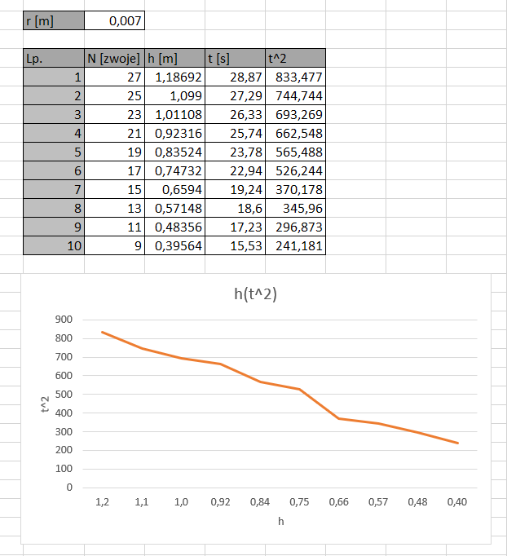

## Moment bezwładności (wzory niepewności)

## 

## Moment bezwładności (wyniki, niepewności)

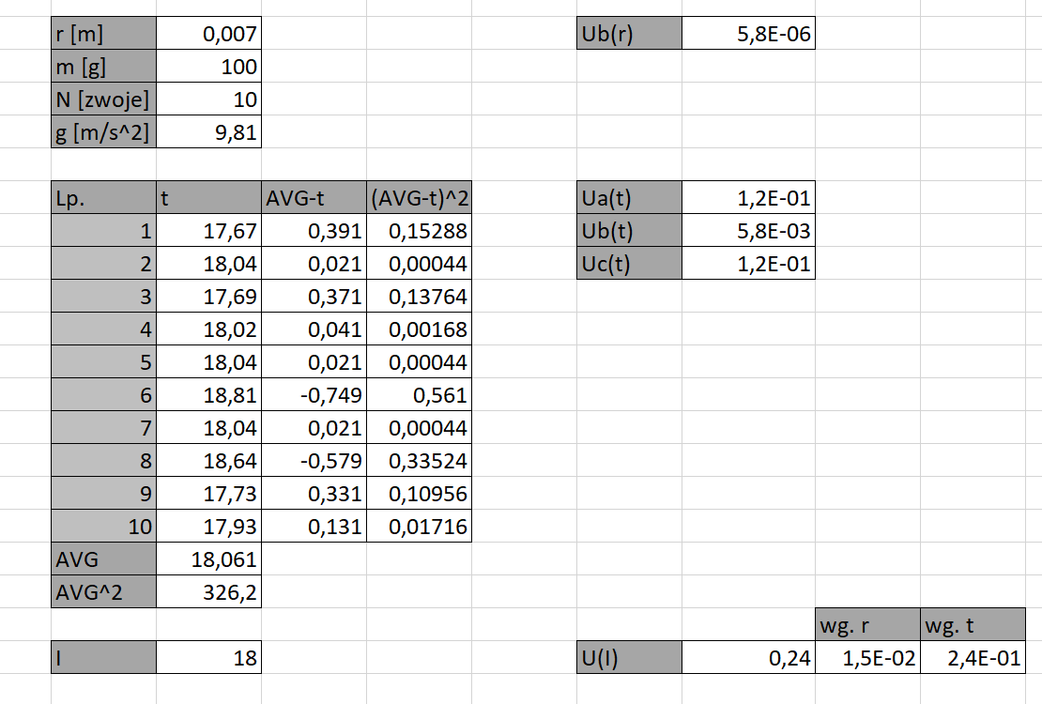

## Moment bezwładności (obliczona wartość)

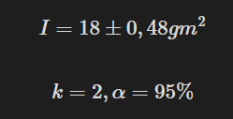

# Wnioski

Na podstawie czasu upadku ciężarka z określonej wysokości, zaczepionego o wahadło Oberbecka, wyznaczyć można moment bezwładności tego przyrządu.